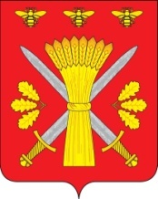

РОССИЙСКАЯ ФЕДЕРАЦИЯ
ОРЛОВСКАЯ ОБЛАСТЬ
АДМИНИСТРАЦИЯ ТРОСНЯНСКОГО РАЙОНА

ПОСТАНОВЛЕНИЕ

от 08 августа 2019 г. № 212 с.Тросна

Об утверждении муниципальной
программы « Образование
в Троснянском районе»

На основании Постановления администрации Троснянского района №19 от 1 февраля 2017 года. «Об утверждении порядка разработки, реализации и оценки эффективности муниципальных программ Троснянского района и методических указаний по разработке и реализации муниципальных программ Троснянского района, п о с т а н о в л я е т:
1.Утвердить муниципальную программу «Образование в Троснянском районе» согласно приложению.
2. Постановление вступает в силу с 1 января 2020 года.
3.Ответственному исполнителю муниципальной программы обеспечить координацию и мониторинг реализации муниципальной программы.
4.Контроль за исполнением постановления возложить на заместителя главы администрации Троснянского района по социальным вопросам А.В.Фроловичева

Глава района А.И. Насонов

